**МБДОУ №4 г.Кола Мурманской области  
учитель-логопед : Павлова Н.В.**

**тема: «Использование кубиков для развития устной речи и профилактики нарушений письменной речи у дошкольников»**

У детей дошкольного возраста игра является ведущим типом деятельности.  
Кубики ‒ одна из любимых игрушек ребенка, и у неё есть важная особенность: в ней наилучшим образом реализован принцип обучения ребенка через игру.

**Задачи обучения:**  
I блок  
*Автоматизация звукопроизношения и развитие грамматического строя речи*  
1.Автоматизация звуков [С, З, Ш ,Ж, Р, Л] на фоне слова, предложения  
2.Дифференциация звуков [С-Ш], [З-Ж] ,[Р-Л] в предложениях  
3.Развитие грамматического строя речи:  
- согласование прилагательных с существительными по родам и числам  
- согласование числительных с существительными  
- согласование числительных с прилагательными и существительными   
II блок  
*Развитие связной речи*  
1.Составление простых предложений без предлогов   
2.Составление предложений с предлогами У, НА,В, ИЗ,ПОД,НАД,ЗА  
3.Составление предложений с однородными членами  
III блок  
*Профилактика дисграфии на почве нарушений языкового анализа и синтеза*  
1.Определение количества, последовательности и места слов в предложении  
2.Составление предложений из слов, данных в беспорядке  
3.Распространение предложений, увеличивая количество слов

**Дифференциация звуков [С-Ш], [З-Ж], [Р-Л] в предложениях:**

1.Папа подарил Саше санки и шесть машин

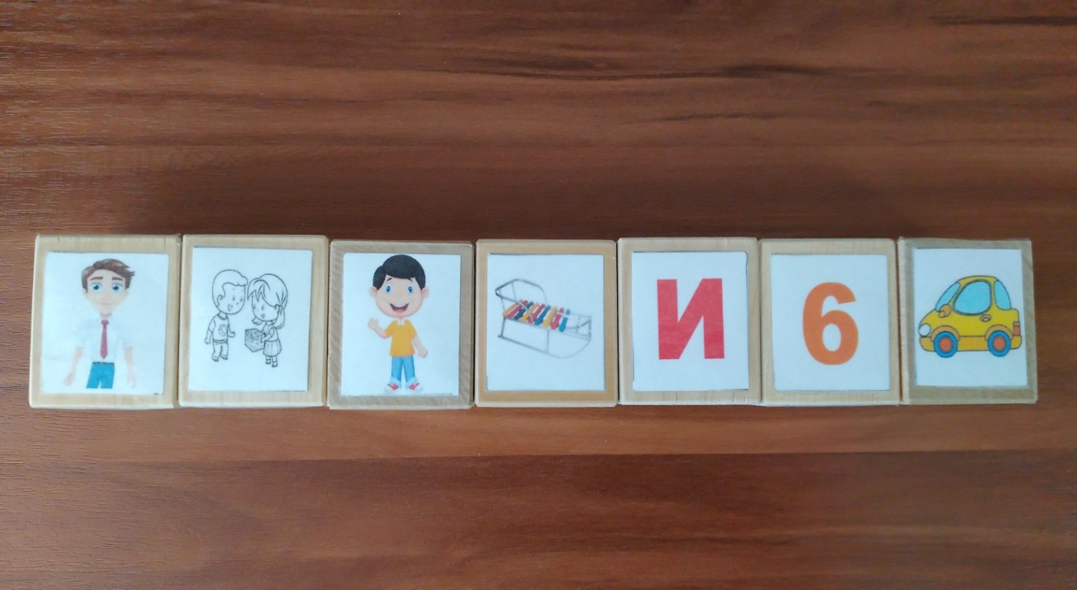

2.Женя видел козу и жеребёнка в деревне.

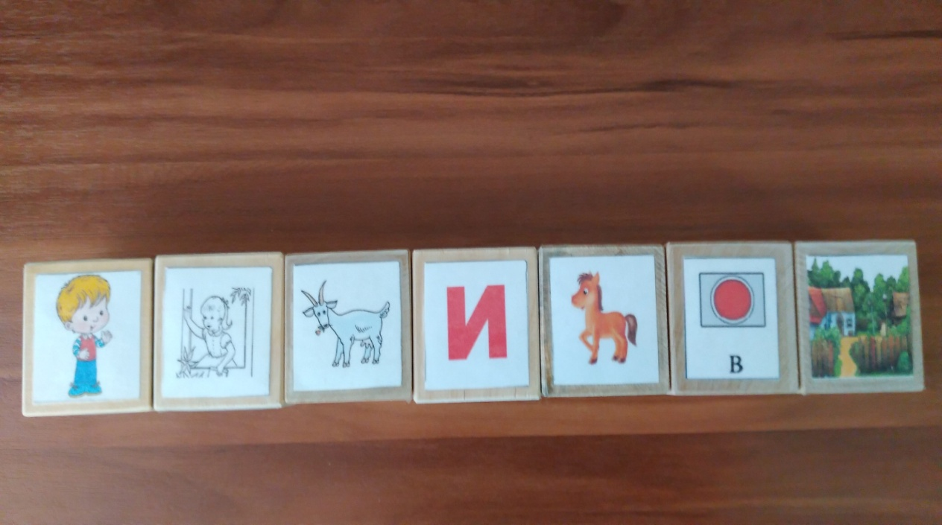

3.Мама купила Ларисе куклу и барабан.

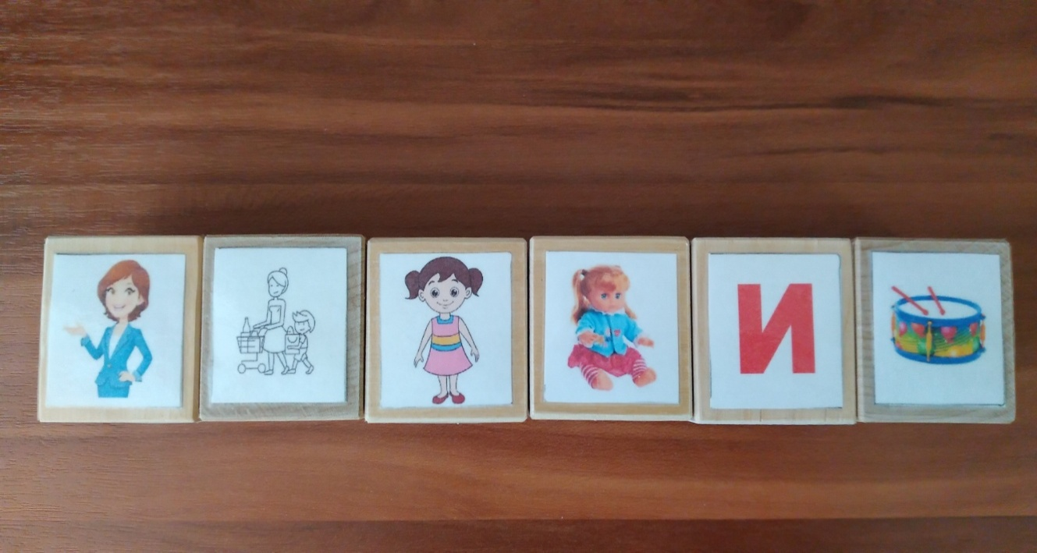

**Согласование прилагательных с существительными по родам и числам:**

1.У Ромы красная куртка.

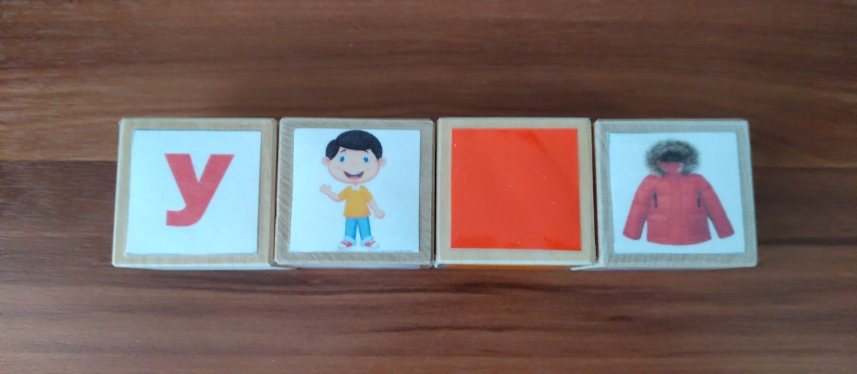

2.У Раи розовый сарафан.

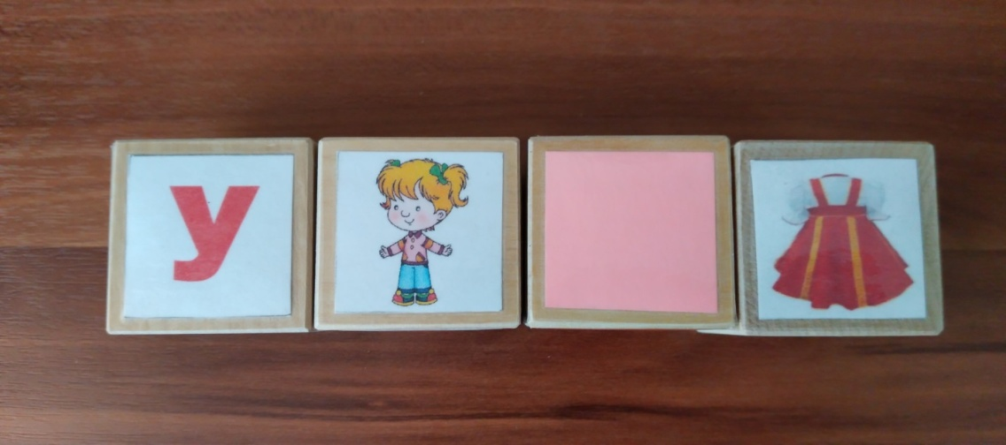

3. Мама подарила Жене жёлтые лыжи.

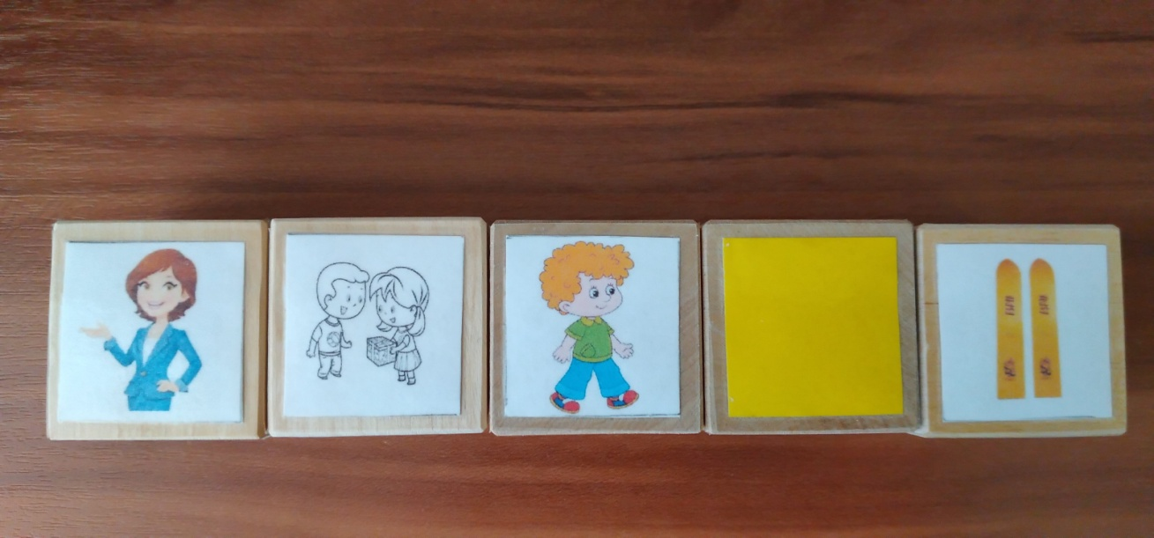

**Согласование числительных с существительными. Согласование числительных с прилагательными и существительными:**

1.У Раи пять сарафанов.

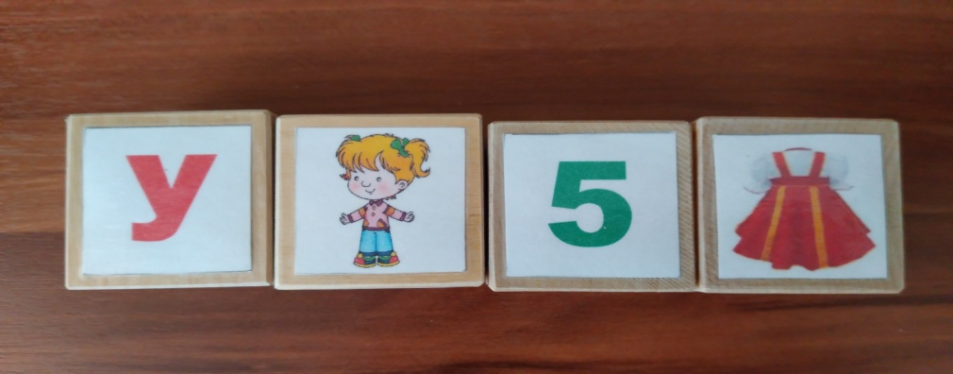

2.У Ромы четыре куртки.

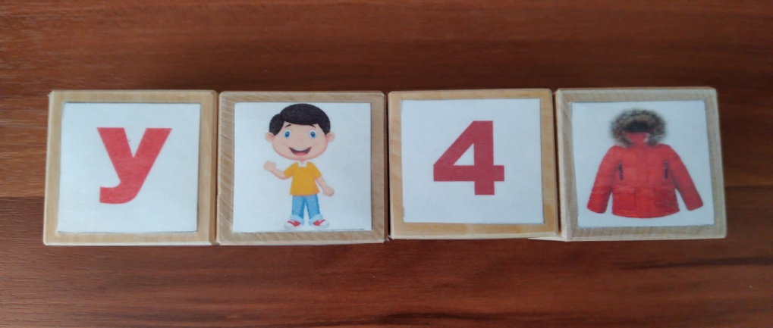

3.У Раи пять розовых сарафанов.

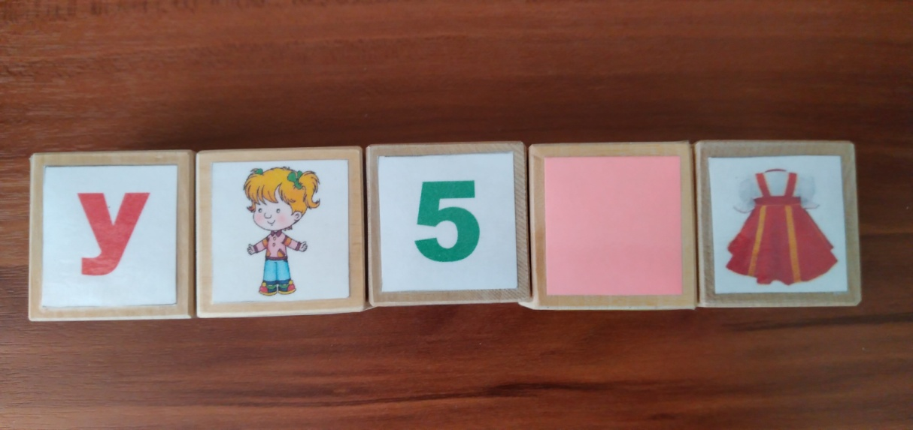

4.У Ромы четыре красные куртки.

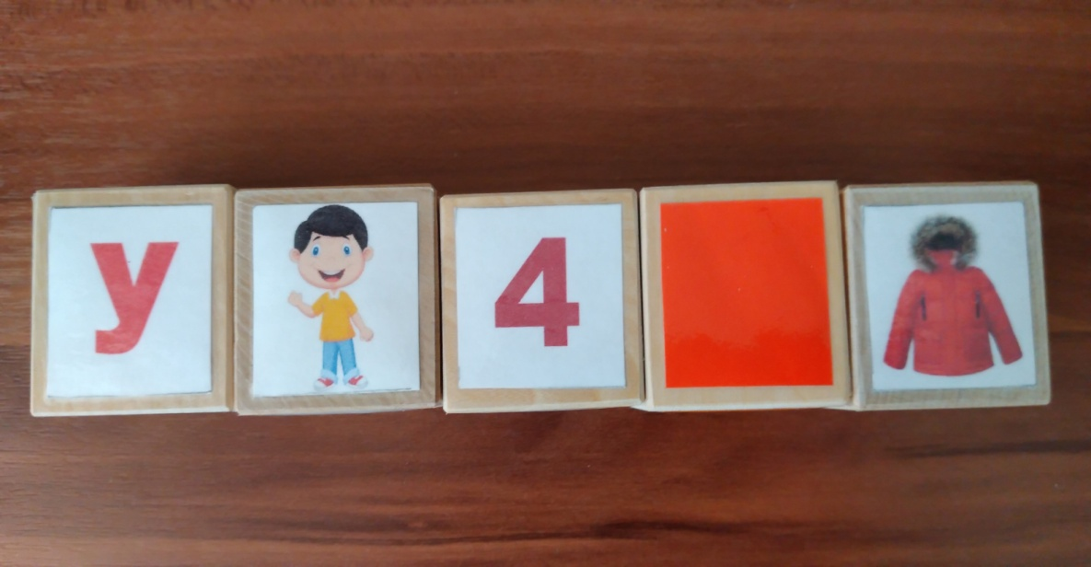

**Составление простых предложений без предлогов:**

1.Дедушка купил Даше лыжи.

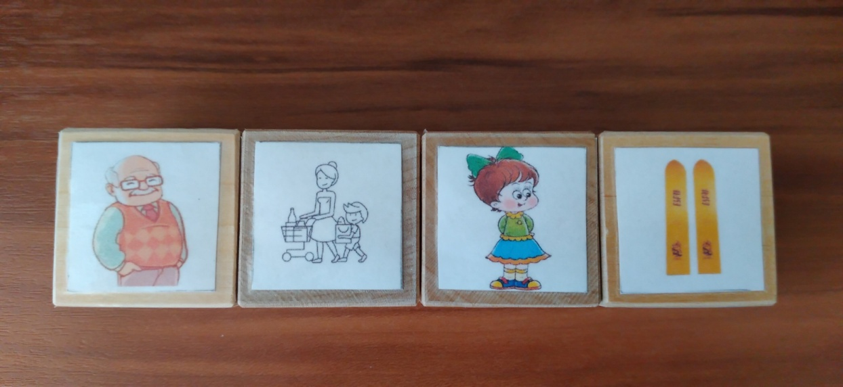

2.Мама подарила Володе велосипед.

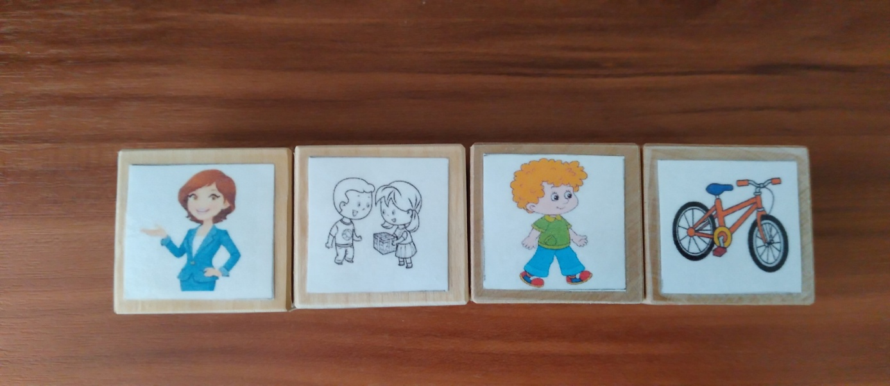

3.Маша рисует мишку карандашом.

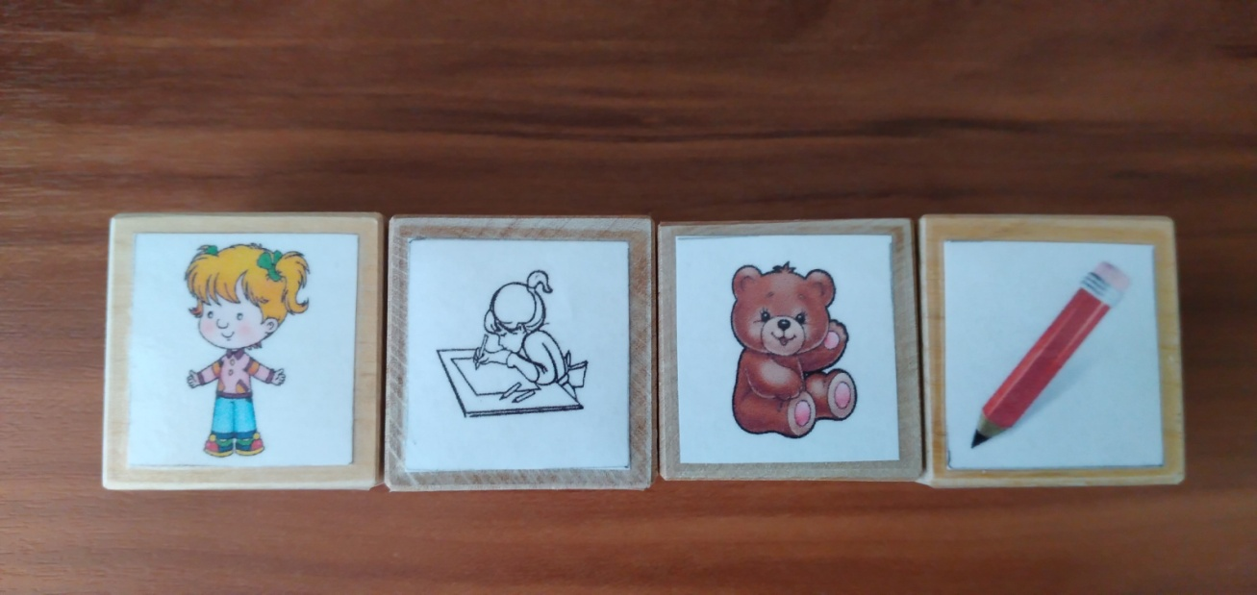

**Составление предложений с предлогами НА , В, ИЗ:**

1.Мила поставила чашку на стол.

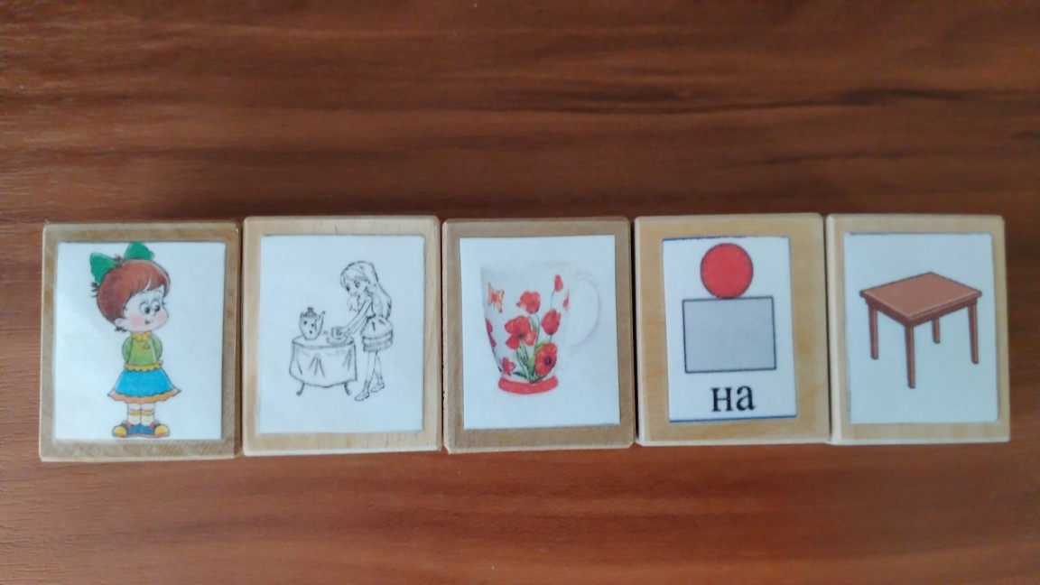

2.Зоя видела в зоопарке змею.

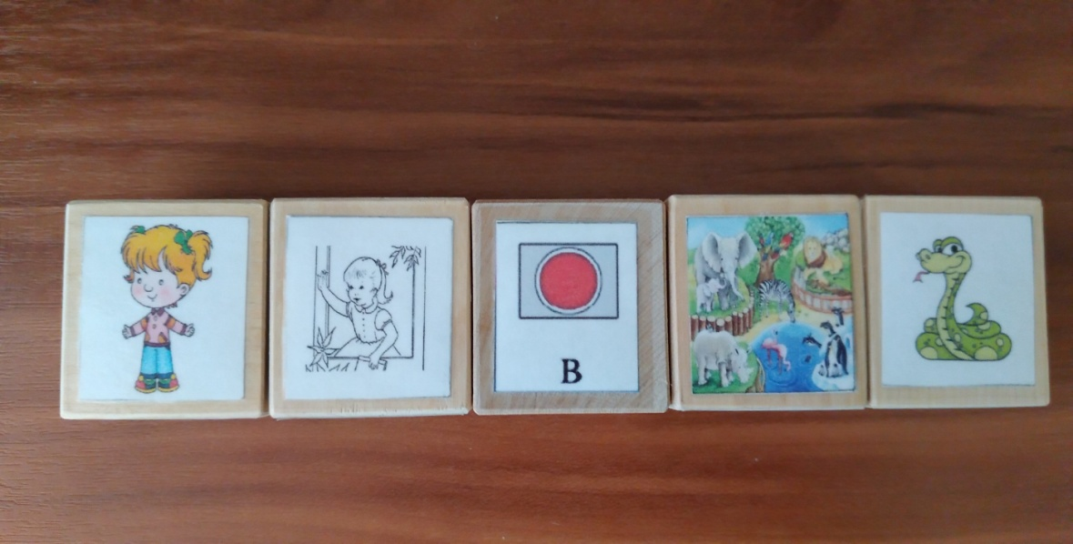

3.Лось вышел из леса.

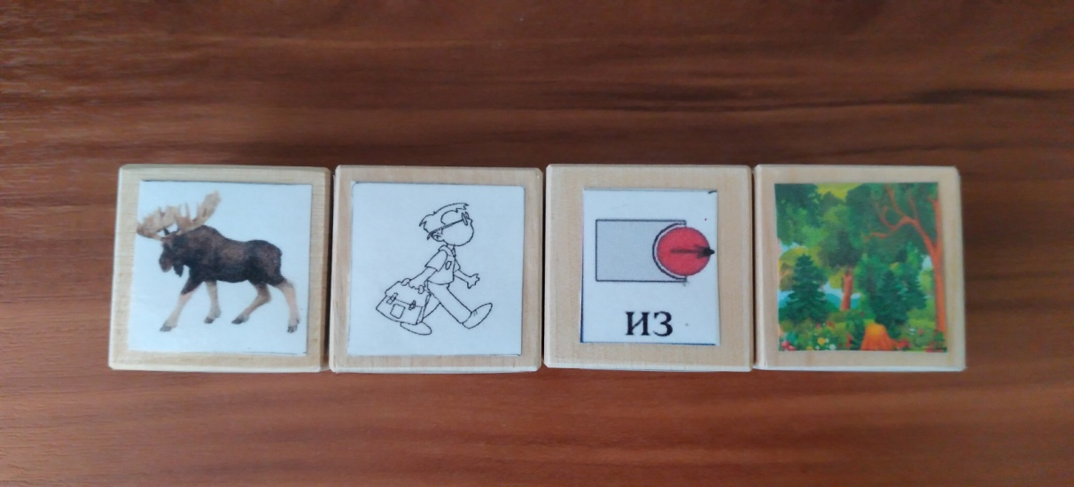

**Составление предложений с предлогами НАД, ПОД , ЗА:**

1.Ворона летала над парком.

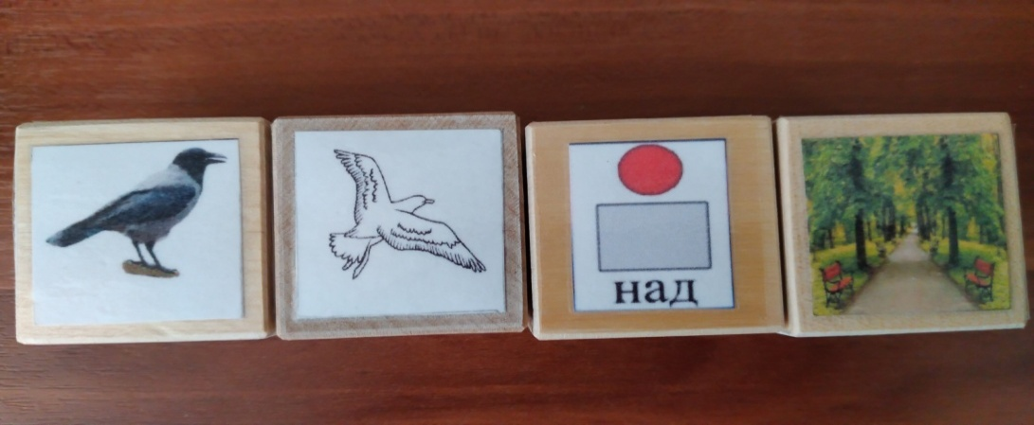

2. Мила увидела юлу под стулом.

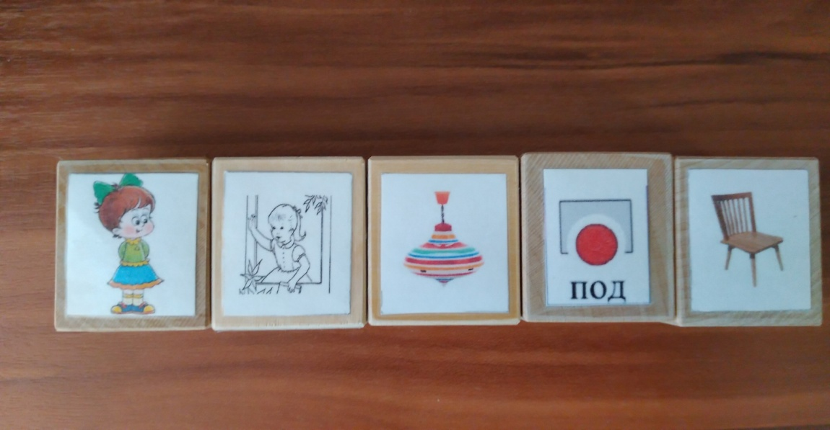

3.Ласточка летала за облаками.

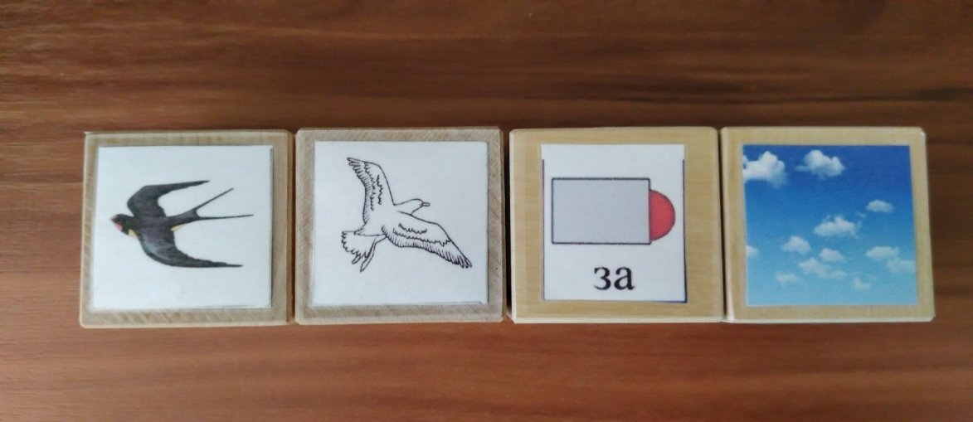

**Составление предложений с однородными членами:**

1.Рома и Рая ходили в зоопарк.

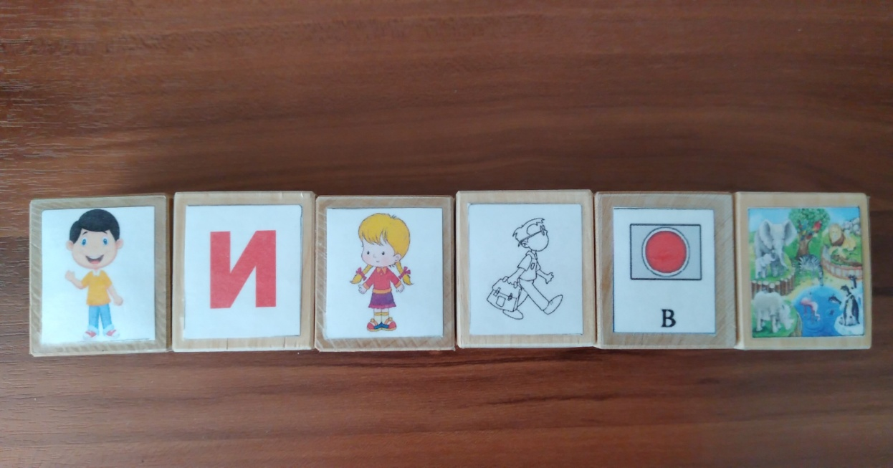

2.Рая видела в зоопарке барана и жирафа.

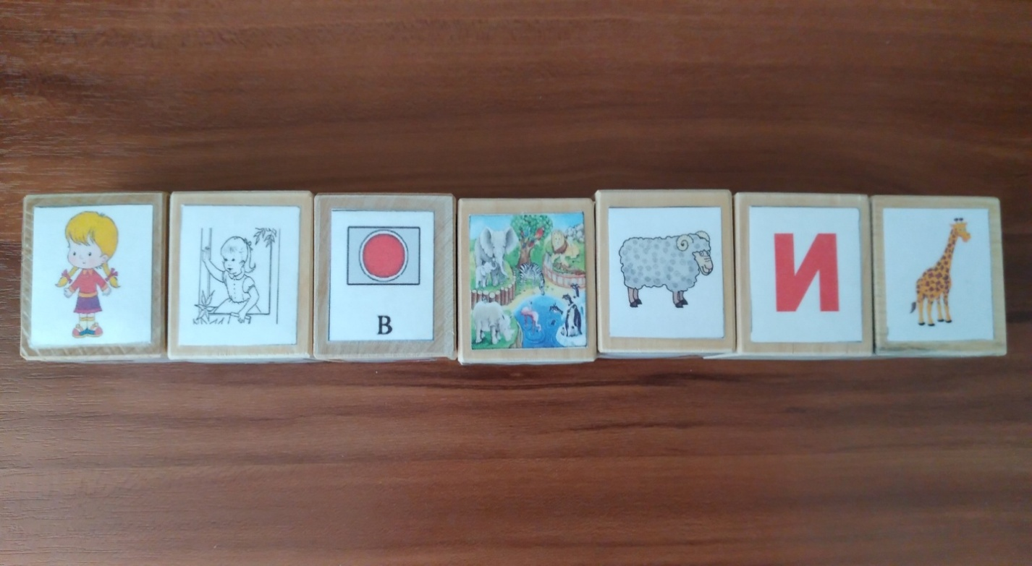

3.Паша положил в шкаф рубашку и шорты.

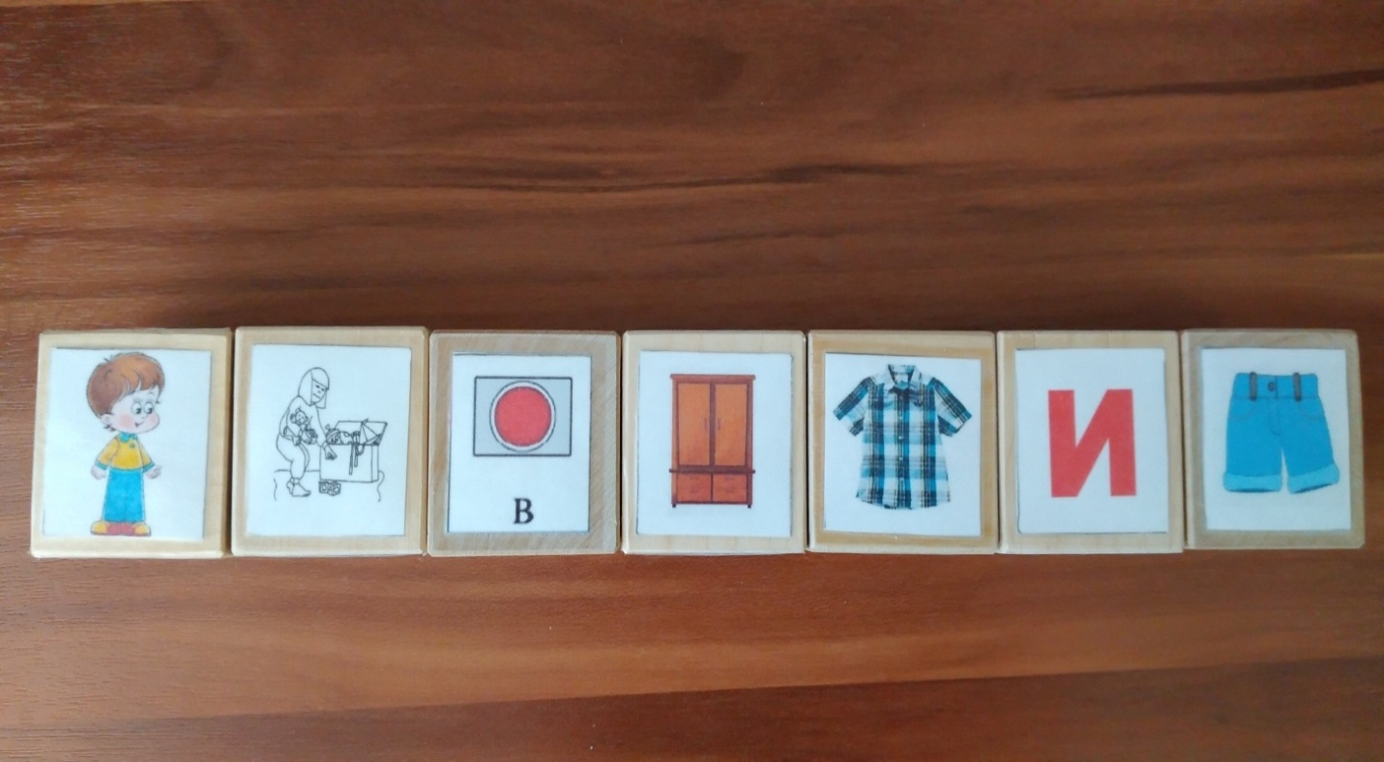

**Определение количества, последовательности и места слов в предложении:**

1.Мама подарила Мише машинку.

Вопросы:

-Сколько слов в предложении?

-Какое первое, второе, третье, четвертое слово?

-Какое по счету слово подарила? машинку? мама? Мише?

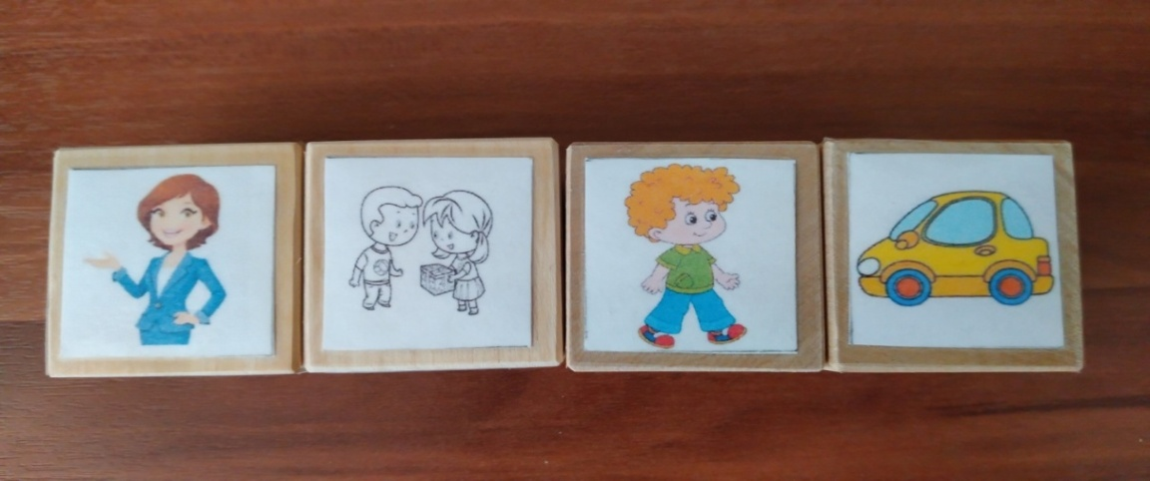

2.Зоя видела в зоопарке змею.

Вопросы:

-Сколько слов в предложении?

-Какое первое, второе, третье, четвертое, пятое слово?

-Какое маленькое слово в предложении?

-Какое по счету слово видела? Зоя? зоопарке ? змею?



**Составление предложений из слов, данных в беспорядке:**

*Слова:*

В, самолёт, парк, играть, Саня

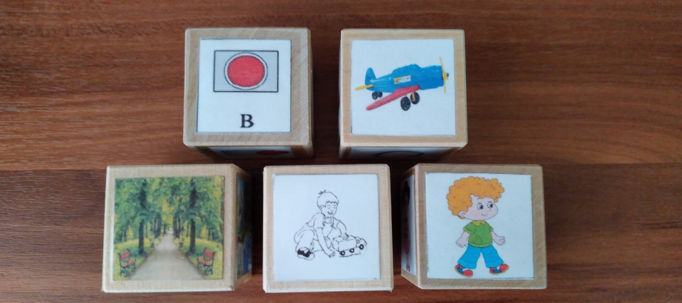

Саня играл самолетом в парке.

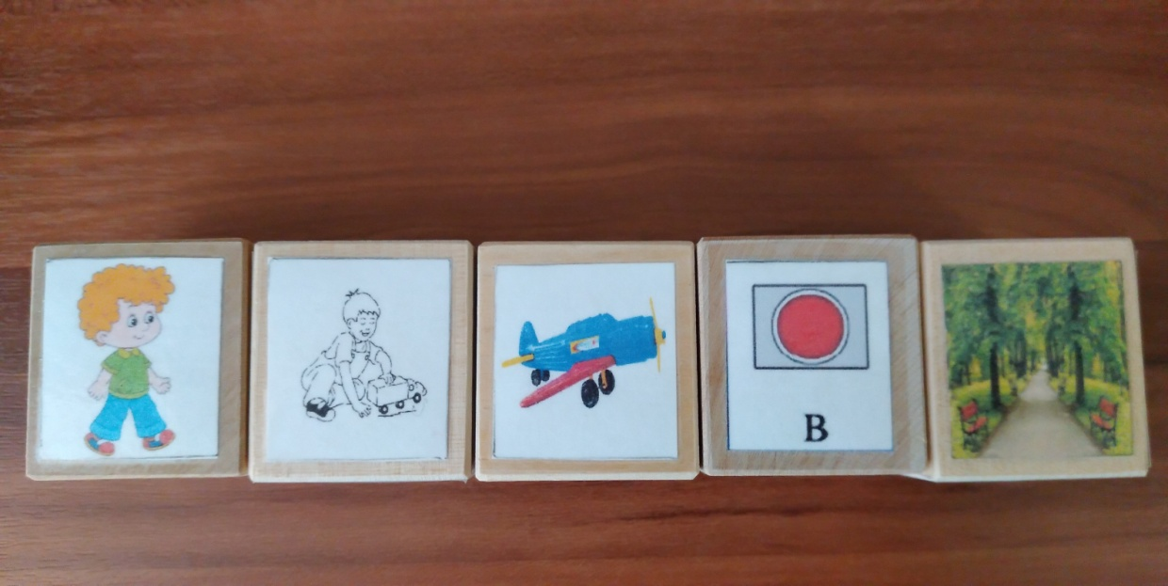

**Распространение предложений, увеличивая количество слов:**

1.Рита рисует матрешку.

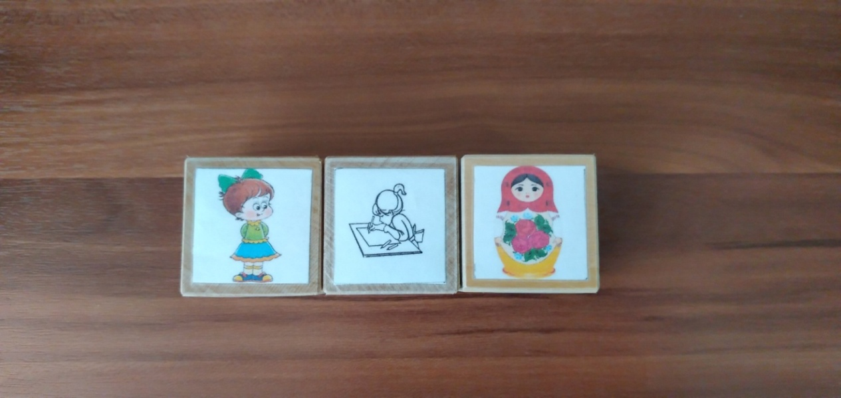

2.Рита рисует матрешку красками.

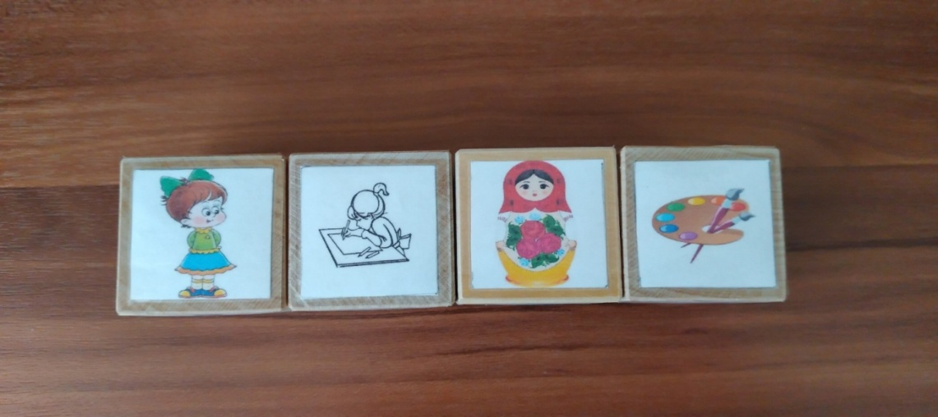

3.Рита рисует разноцветную матрешку новыми красками.

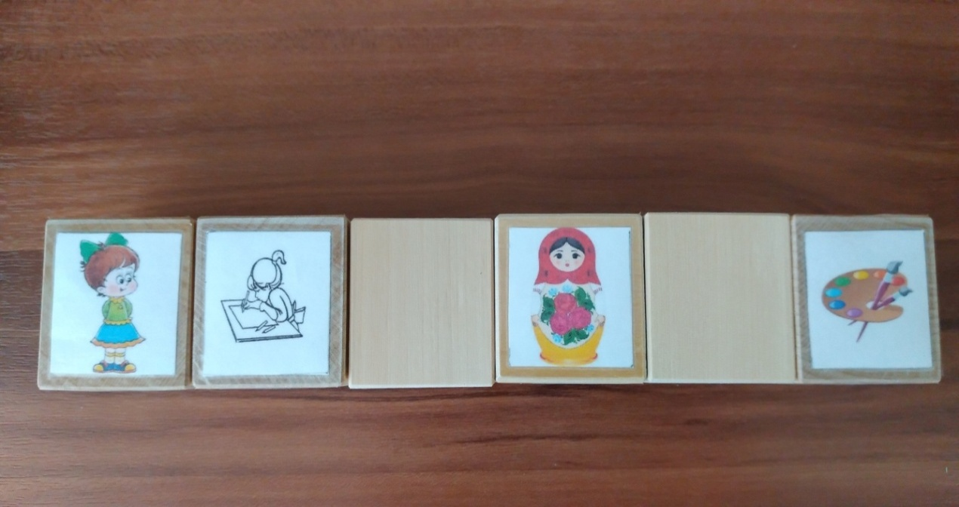

4.Рита рисует разноцветную матрешку новыми красками на столе.

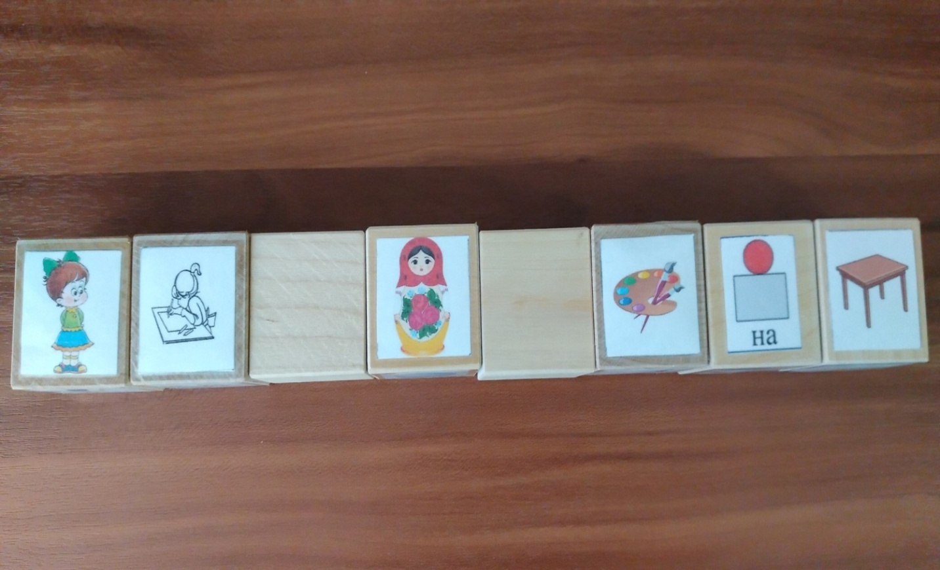

**Вывод:** использование кубиков является эффективным средством для развития устной речи и профилактики нарушений письменной речи у дошкольников.